Format4
现场代表授权委托书(中文)
- 授权委托公司:
- 被授权现场代表：先生/女士
- 联系电话:____________________
- 电子邮箱:_________________________

本公司① ，特此授权②
先生/女士代表本公司配合开展旧机电产品装运前现场检验工作，负责协助检验人员完成现场检验工作，代表本公司在《旧机电产品装运前检验备忘录》签字确认，并协助对检验中发现的不符合项目落实整改。本授权期限至整改结束为止。

⑤授权委托公司签章 | ⑥被授权现场代表签字
日期 | 日期

Format4
現場代表者委託書（日本語）
- 申請会社:
- 現場代表者の氏名：
- 電話番号:___________________
- E-Mail:_________________________

弊社、① は、② に委任し、中古機械電気設備船積み前検査の業務を展開させることに協力いたします。また、立ち合い検査にも協力することに責任を負います。上記の現場代表者は《中古機械電気設備船積み前検査備忘録》を確認し、署名すること、また、中国の規定と合わない項目が見つかった場合、改善することに協力いたします。本委託書の有効期限は指摘項目の改善が完了できるまでとします。

⑤ 委託会社の捺印 | ⑥ 現場代表者の署名
日付 | 日付

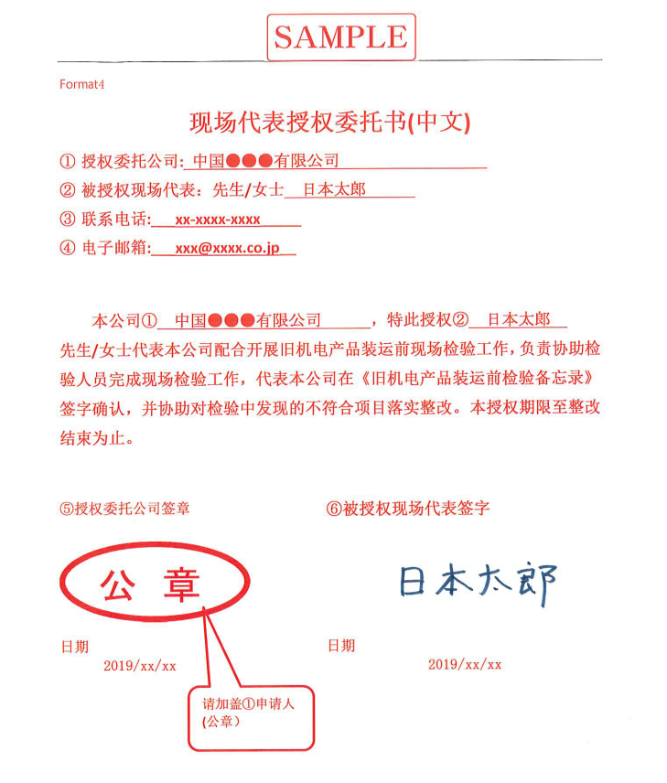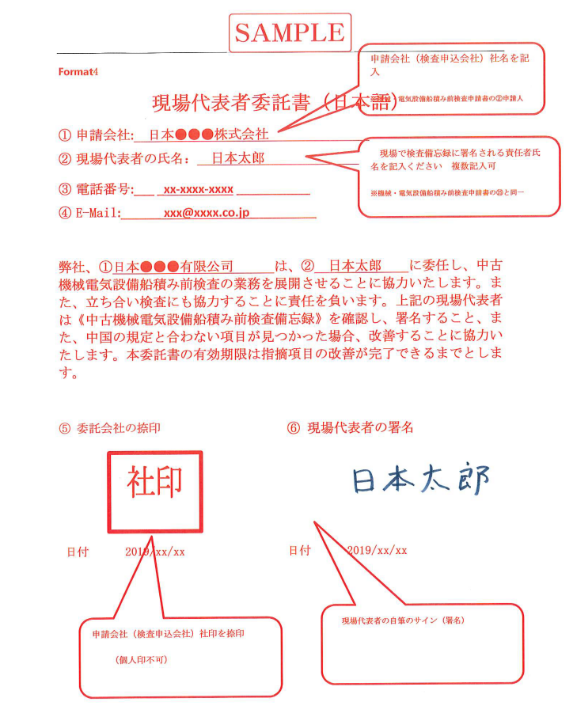

現場代表者委託書の作成のお願い

現場代表者委託書とは、検査申請会社（申込会社）の権限及び責任を検査現場で立会者に委任していただく書類です。そのため、現場代表者の所属会社が、検査申請会社と同一で無い場合はこの書類を作成していただく必要があります。
検査申請会社の社印及び現場代表者のサイン（署名）が必要です。
PDF形式（カラー）受付可能です。スキャニングしたものを送付ください
お手数おかけしますがよろしくお願いいたします

検査申請会社 | 現場代表者の所属 | 委託書 必要/不要
中国側 | 中国側（申請者と同一） | 不要
中国側 | 日本側 | 必要
日本側 | 日本側（申請者と同一） | 不要
日本側（貿易会社、商社など） | 日本側  申請会社と違う会社 | 必要

